**Linux系统下创建python虚拟环境**

汪雄 2018/4/10

1. conda常用的命令

conda list

conda env list 或 conda info –e 查看当前存在哪些虚拟环境

conda update conda 检查更新当前conda

1. 创建python虚拟环境

conda create –n your_env_name python = x.x

1. 激活（或切换不同python版本）的虚拟环境

source activate your_env_name

1. 虚拟环境中安装额外的包

conda install –n yout_env_name [package]

1. 关闭虚拟环境

source deactivate

1. 删除虚拟环境

conda remove –n your_env_name - -all #傻逼这里是两个连续的小横线

二．安装TensorFlow

激活自己的环境，输入

pip install --upgrade --ignore-installed tensorflow

进入自动安装模式

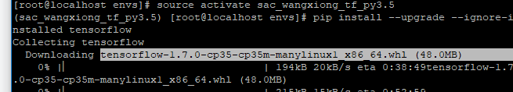

安装GPU版本的Tensorflow

pip install tensorflow-gpu -i <https://pypi.tuna.tsinghua.edu.cn/simple>

卸载TensorFlow的命令

pip uninstall tensorflow

三．安装多个Spyder

进入命令行后，激活对应版本的python环境，然后在命令行输入

Conda install spyder

就进入到了Spyder的自动安装环境中

四．Linux查看系统资源占用情况

top

navida-smi

Linux系统中，annaconda环境安装的目录

Conda env list 查看当前环境下的python环境

sac01 /root/anaconda3/envs/sac01

1. Anaconda中添加清华镜像

conda config --add channels https://mirrors.tuna.tsinghua.edu.cn/anaconda/pkgs/free/

conda config --add channels https://mirrors.tuna.tsinghua.edu.cn/anaconda/pkgs/main/

conda config --set show_channel_urls yes

---------------------

作者：GoHust_Liu

来源：CSDN

原文：https://blog.csdn.net/qq_33039859/article/details/81328805

1. Pypi中添加清华园

pip install tqdm -i <https://pypi.tuna.tsinghua.edu.cn/simple> #临时使用清华镜像

1. 在anaconda中根据已有的python环境创建新的python环境

方法：直接将该环境所在的文件夹全部拷贝到自己安装python环境所在的文件下即可

1. 将python环境添加到 ipython中

conda install jupyter notebook

conda install ipykernel

python -m ipykernel install --user --name pod --display-name "Python (pod)"

python -m ipykernel install --user --name py36_pytorch03 --display-name "Python (py36_pytorch03)"

python -m ipykernel install --user --name py36_pytorch02 --display-name “Python(py36_pytorch02)”

设置 ipynb 运行的 python环境

1. 启动jupyter notebook

jupyter notebook --no-browser --port=9999

十．

版本：

python 3.6.7

cudnn 7.1.3-cuda8.0_0

pytorch-0.4.0

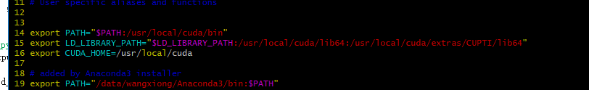

ll /usr/local/cuda/lib64

查看cuda版本号

cat /usr/local/cuda/version.txt

cp libcudnn.so.7.1.3 libcudnn.so #查看软链接